CORPORACION DE ACUEDUCTOS Y ALCANTARILLADOS DE PUERTO PLATA
(CORAAPPLATA)
RNC 40505171-1

CALENDARIO DE EJECUCION DE PROGRAMAS Y PROYECTOS

Desde el 1 al 3I del mes de enero del 2021, la Corporación de Acueductos y Alcantarillados de Puerto Plata (CORAAPPLATA) inició proyectos de:

- CONSTRUCCIÓN DEL SISTEMA DE DISTRIBUCIÓN DE AGUA POTABLE EN LA HEBRA, SABANETA DE YÁSICA, PROVINCIA PUERTO PLATA.

- CONSTRUCCIÓN DE ACUEDUCTO RURAL EN MOSOVÍ, MONTELLANO, PROVINCIA PUERTO PLATA.

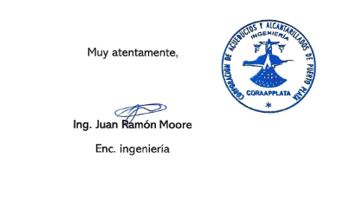
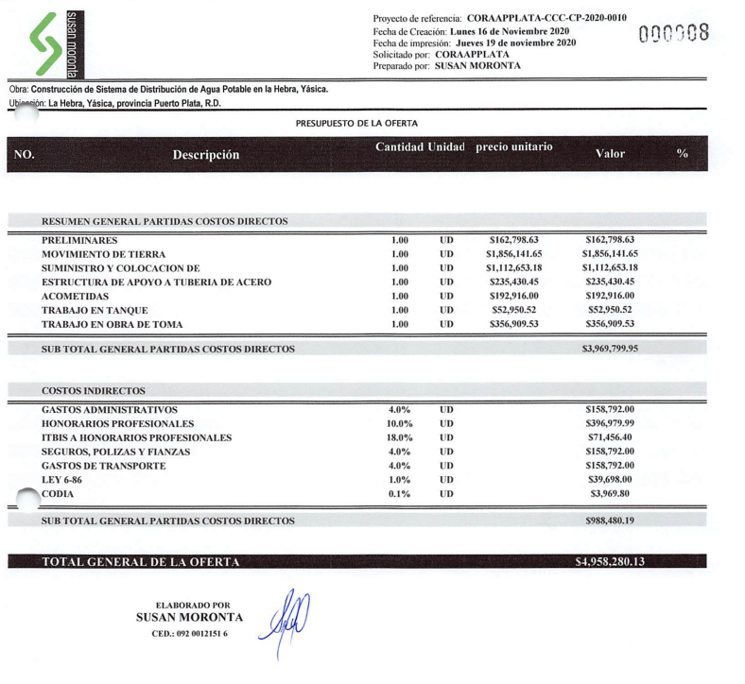

CONSTRUCCIÓN DE ACUEDUCTO RURAL EN MOSOVÍ, MONTELLANO, PROVINCIA PUERTO PLATA.

- Cronograma de ejecución:

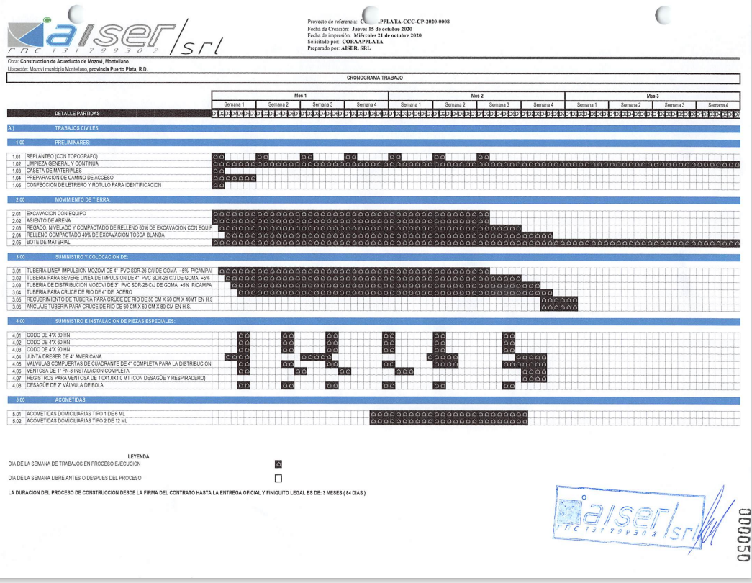

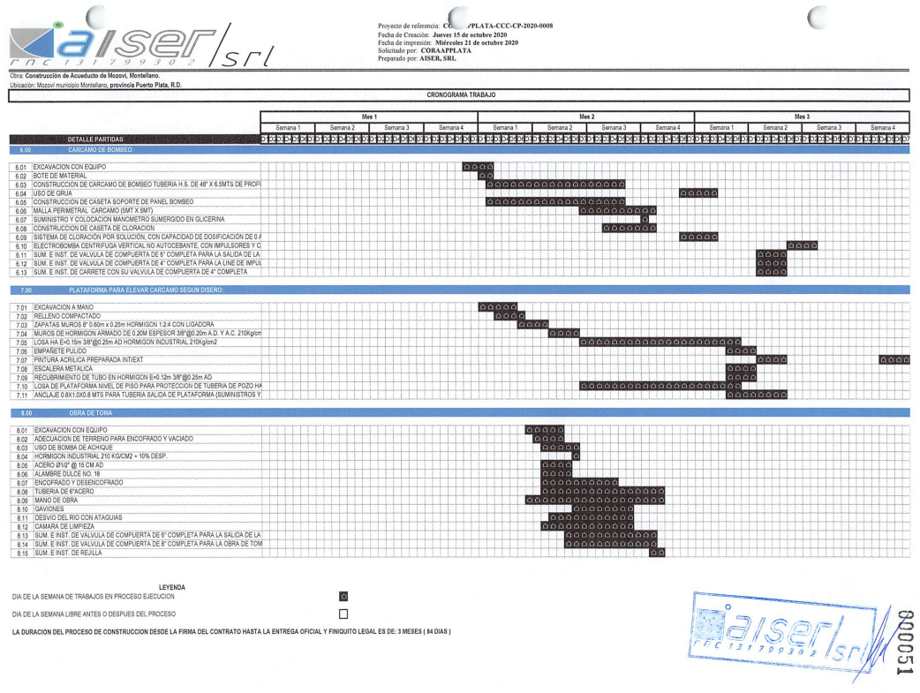
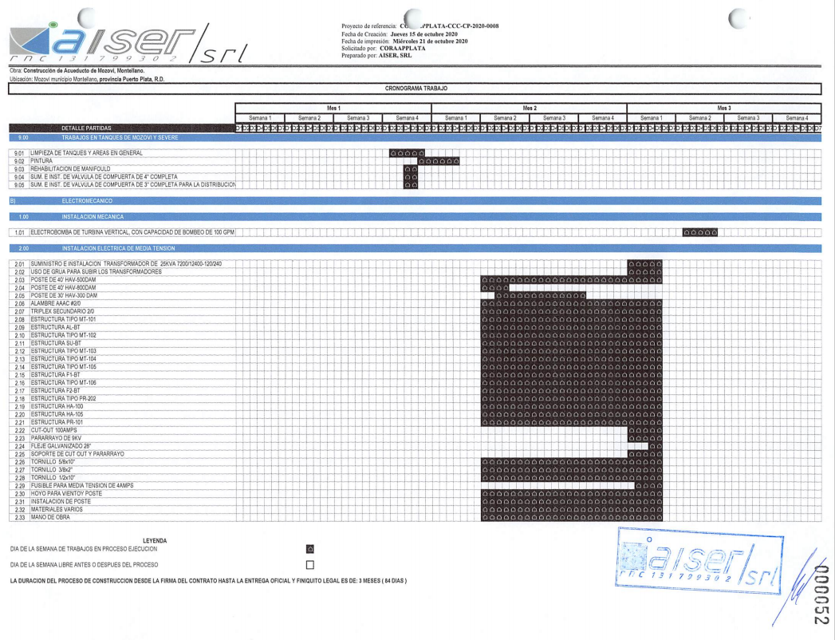
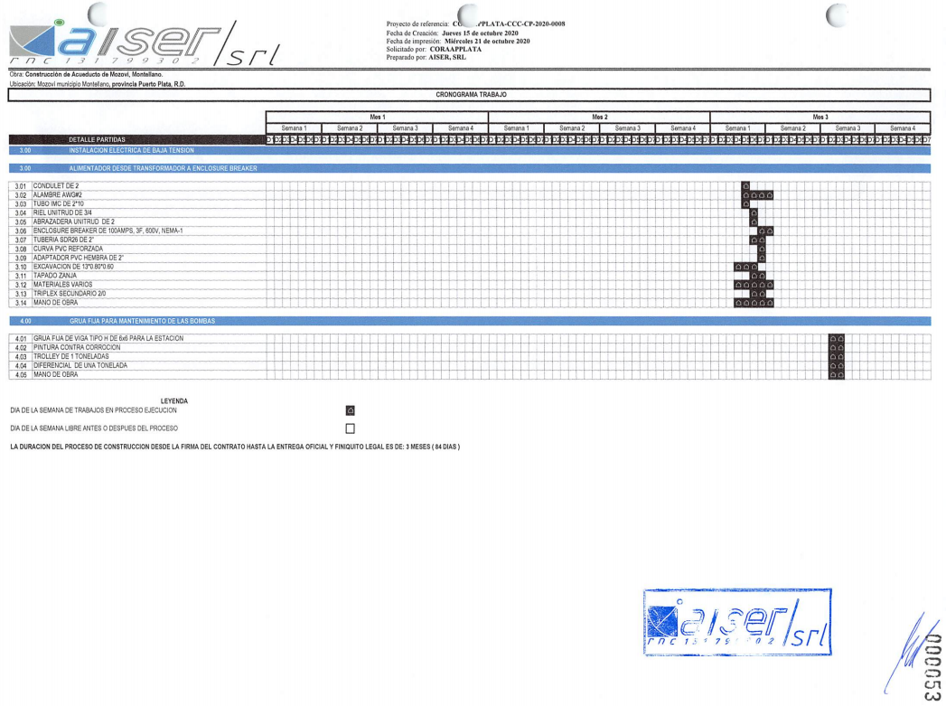

- Plan de entrega:

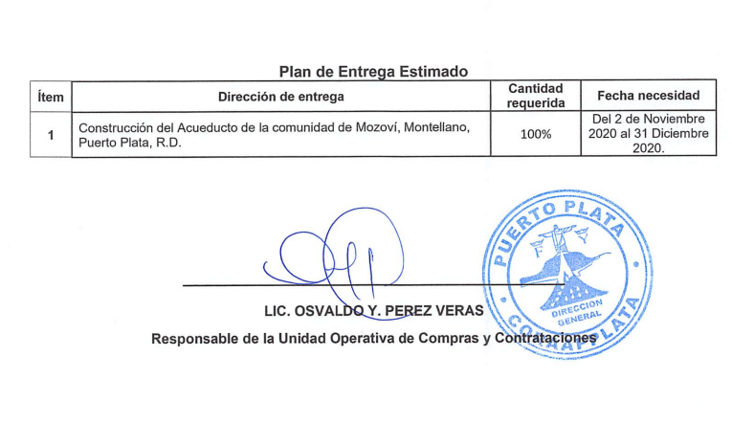

CONSTRUCCIÓN DEL SISTEMA DE DISTRIBUCIÓN DE AGUA POTABLE EN LA HEBRA, SABANETA DE YÁSICA, PROVINCIA PUERTO PLATA.

- Plan de entrega:
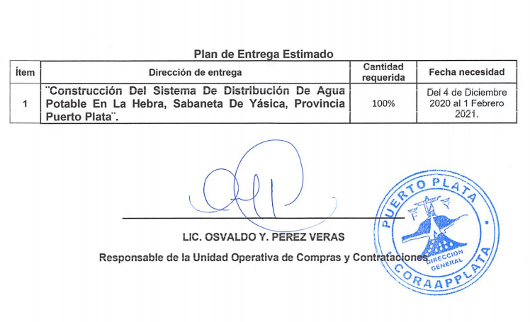

- Cronograma de ejecución:

